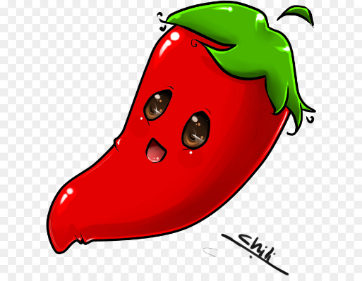

**ADEREZO CHIPOTLE.**

**SALCHICHA COCIDA.**

**CHIPOTLE.**

**HOT DOG PREELABORADO.**

**TEQUESITO PIZZA.**

**PRETZEL.**

**CREMA BATIDA.**

**MANTEQUILLA.**

**MASA DE CREPAS.**

**CHAMPIÑONES.**

**SALSA BLUE.**

**MANGO HABANERO.**